Array Array

Team-Kalender 2

Ansichten
- Zusammengehörige Einträge werden beim drauf zeigen mit der Maus hervorgehoben.
- Alle Farben und Icons sind frei Konfigurierbar (Einträge, Wochenenden, Feiertage, Hervorhebungen)
- Es kann konfiguriert werden welche Dokumenttypen verschiebbar bzw anlegbar sind.

Teamansicht
In der Teamansicht wird jeder Eintrag mit seinem vollen Text angezeigt. Einträge die an mehr als einem Tag sind werden für jeden betreffenden Tag separat angezeigt.
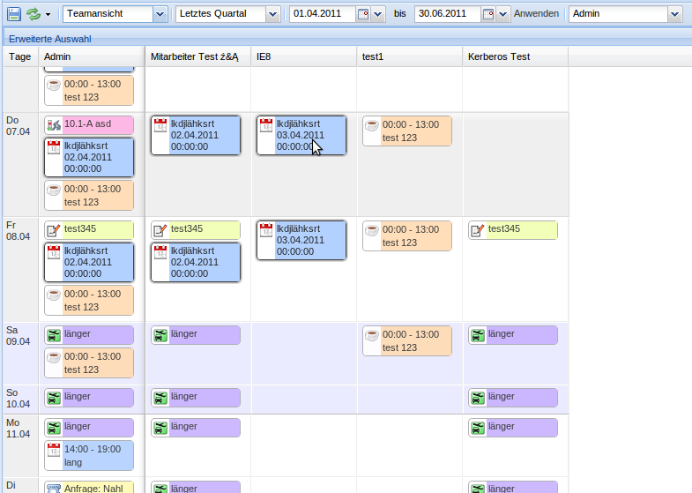
- Zeilenhöhe ist variabel, Spaltenbreite ist fix

Teamüberblick
Kompakte Ansicht der Termine.
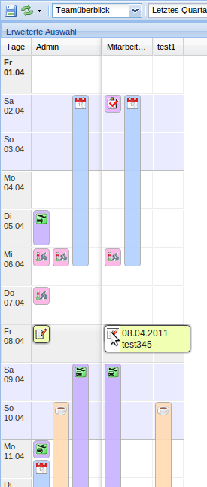
- Zeilenhöhe ist fix, Spaltenbreite ist variable
- Vorschau für alle Einträge

Monatsansicht
Monatsüberblick für einen Mitarbeiter (Oben rechts auswählen)
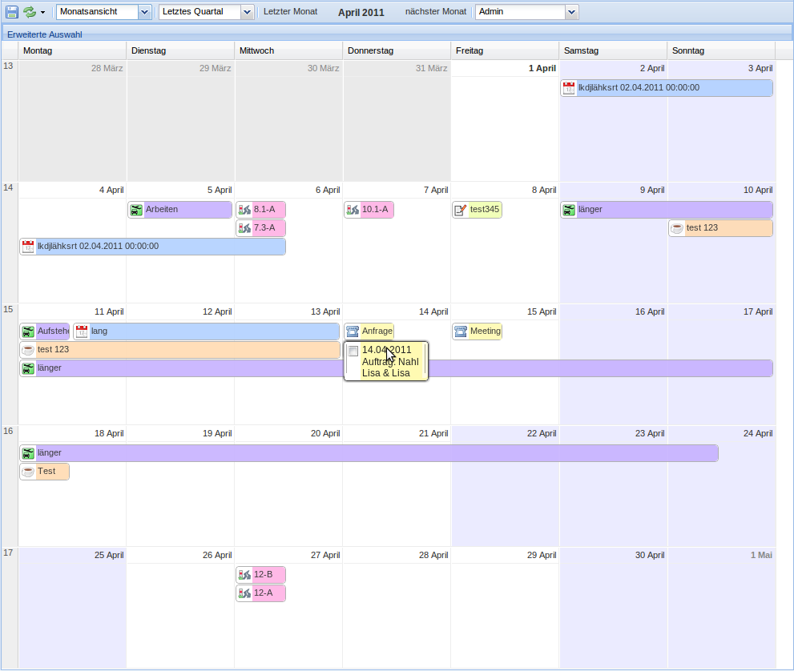
- Höhe und Breite richtet sich nach dem vorhandenen Platz
- Vorschau für alle Einträge

Toolbar
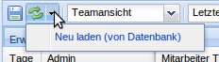
- Speichen: Speichert Veränderungen
- Neuladen
  - Änderungen verwerfen: alle ungespeicherten Änderungen verwerfen
  - Neuladen (von Datenbank):

Erweiterte Auswahl
Hier können Mitarbeiter und Dokumenttypen zur Ansicht konfiguriert werden.
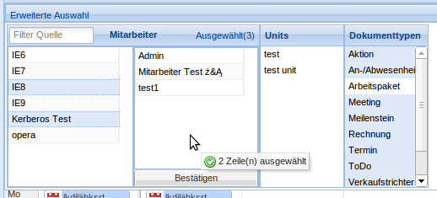
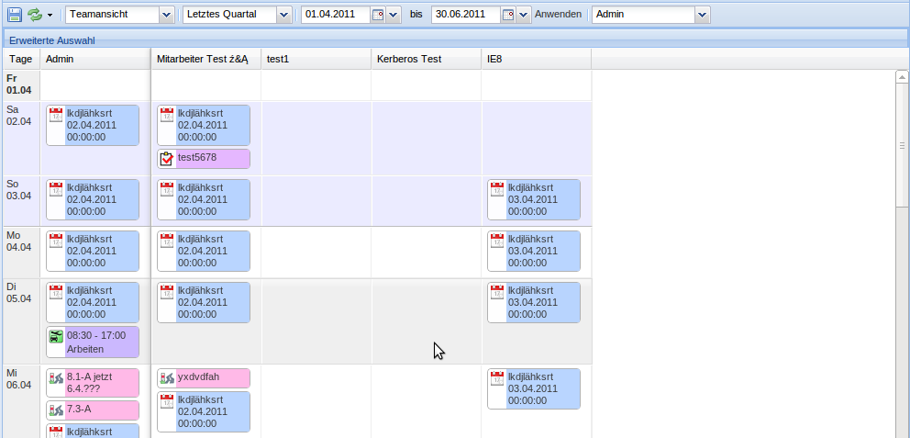
- Mitarbeiter-Auswahl muss bestätigt werden.
- Wird eine Unit ausgewählt werden die Mitarbeiter der Unit zu Mitarbeiter Auswahl hinzugefügt.
- Eine Änderung der Dokumenttypen ist nach einem Neuladen sichtbar.

Drag&Drop

Verschieben
Einen Eintrag zu einem anderen Zeitpunkt bzw. Mitarbeiter verschieben.
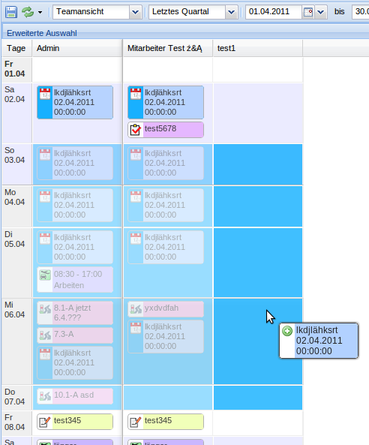 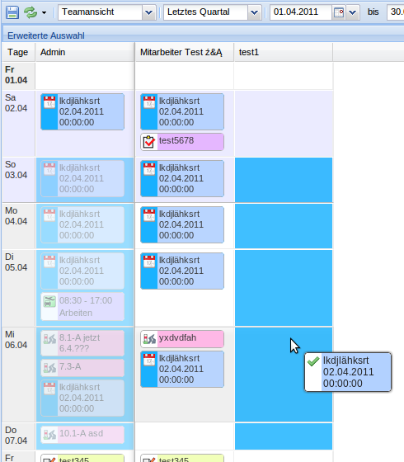 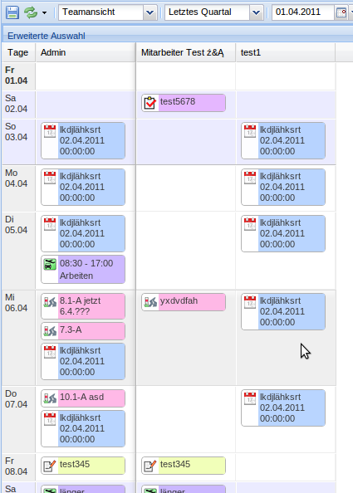
- Durch drücken der “Strg”-Taste wird ein Mitarbeiter hinzugefügt (linkes Bild), sonst verschoben.
- Vorschau: Das Ziel der Aktion wird durch einen blauen Schatten gekennzeichnet.
  - hellblau: Einträge die beeinflusst werden
  - dunkelblau: Der Eintrag, der verschoben wird

Monatsansicht
Es kann passieren, dass nicht alle Einträge angezeigt werden in diesem Fall erscheint beim betreffenden Tag unten rechts eine Nummer.
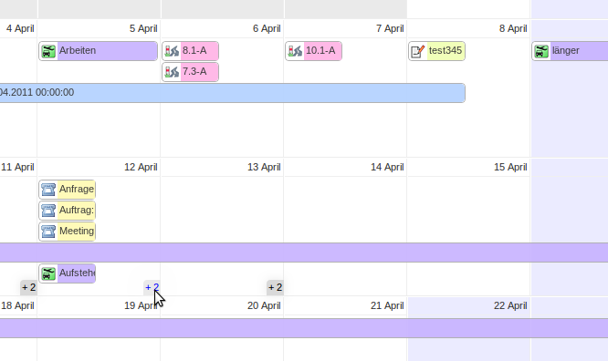 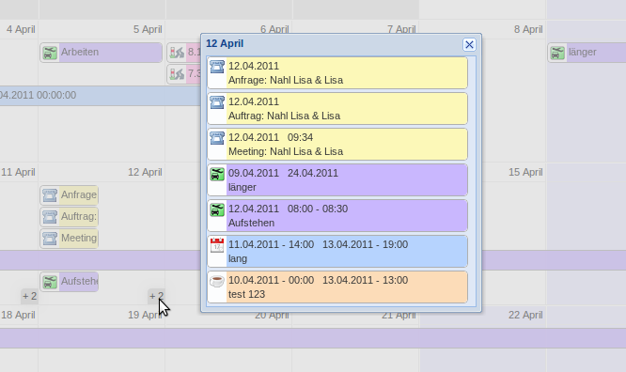 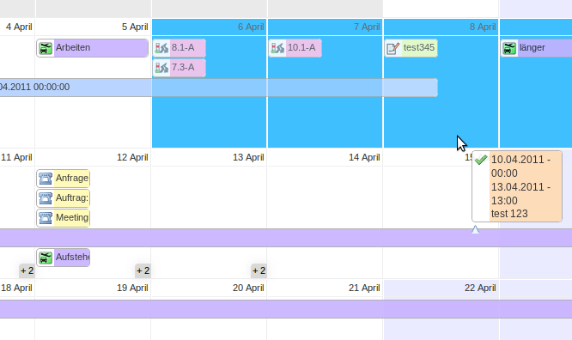 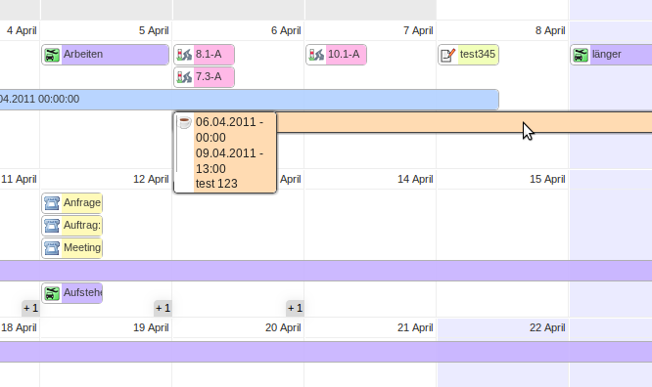
- Klick auf “+2” -> alle Einträge für diesen Tag werden angezeigt
- Linke Maustaste über dem gewünschten Eintrag gedrückt halten
- “Schatten” zum gewünschten Ziel bewegen
- Loslassen

Verändern
Einen Eintrag verlängern/verkürzen.
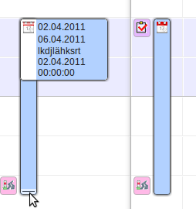 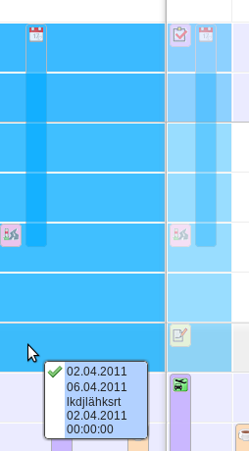 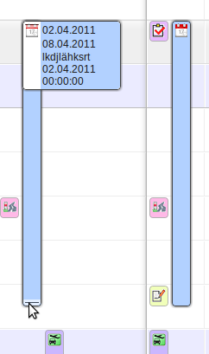
- Jeweils am Anfang und am Ende eines Eintrags kann dieser verlängert/verkürzt werden (Teamüberblick/Monatsansicht)

Anlegen
Einen neuen Eintrag anlegen.
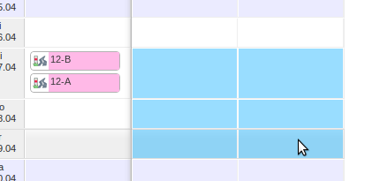 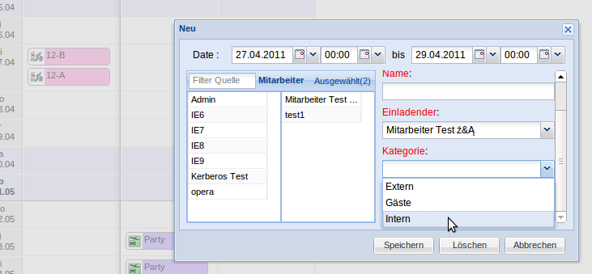 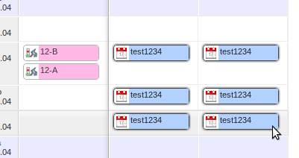
- Durch Klicken oder Ziehen in einem freien Bereich kann ein Eintrag angelegt werden.

Sonstiges

Flag setzen
Falls Konfiguriert können z.B. Aktionen direkt im Team-Kalender abgeschlossen werden. (Speichern nicht vergessen)
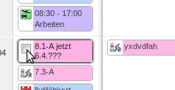 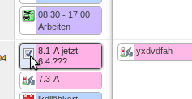

Sortierbare Spalten


